

Plan de proyecto
“Sistema Gestión de Clases

AulaClass”

Integrantes:
Jordy Bazan
Sebastian Salamanca
Tomás González

Profesor: Patricio Soto

Capstone 003D
Problema 3
Solución 3
Beneficios 4
Alcance 4
Metodología 5
Arquitectura 5
Requerimientos 6
Diagramas 8
Diagrama de clases 8
Diagrama BBDD 9
Diagrama Casos de Uso 10
Tecnologías 10
Cronograma 11
Costos 12
Horas por Fase del proyecto 12
Costos Roles por Horas 12
Riesgos 12
Pruebas 13
Pruebas caja negra 13
Pruebas de rendimiento 15
Mejoras futuras 15
Conclusión 15

Problema
En Chile, los libros de clases han sido por años el principal medio para registrar la asistencia, las notas y observaciones o anotaciones académicas, aunque cumplan adecuadamente su función administrativa, este formato tradicional presenta limitaciones frente a las necesidades de la digitalización y eficiencia en la gestión escolar. El uso exclusivo de registros manuales en los libros, dificulta el acceso rápido a la información, aumenta la posibilidad de errores y retrasa la generación de reportes. Además al tratarse de un libro físico, este está expuesto a pérdidas o deterioro, también, solo puede ser consultado de manera presencial y por un docente a la vez, lo que restringe la disponibilidad de los datos. Estas dificultades evidencian la necesidad de modernizar el sistema mediante el desarrollo de una aplicación web que centralice y optimice estos procesos.

Solución
La solución propuesta consiste en el desarrollo de una aplicación web, que sustituye y complementa las funciones del libro de clases tradicional.

El diseño contempla usuarios con roles diferenciados (docentes, utp, inspector y administrador) y funcionalidades adaptadas a sus necesidades específicas:

Docentes:
- Registrar Asistencia: El docente podrá tomar la asistencia de los alumnos del curso.
- Ingresar Notas: El docente podrá subir las notas de las distintas evaluaciones de cada alumno al sistema.
- Registrar Anotaciones: el docente podrá ingresar observaciones de comportamiento o rendimiento.
- Guardar Registro: el docente al apretar un botón podrá guardar el registro de todo lo anterior en el sistema.

UTP:
- Supervisar Asistencia: va poder supervisar la asistencia registrada por el docente de los distintos alumnos de los cursos.
- Supervisar Notas: Va poder revisar y validar calificaciones de los alumnos ingresadas por los docentes.
- Generar Reportes de asistencia y notas: Va poder generar informes de asistencia, rendimiento académico y estadísticas generales.

Inspector:
- Supervisar disciplina: El inspector tendrá acceso a las anotaciones
- Generar reportes de asistencias y notas: el inspector podrá generar reportes con las notas y la asistencia de cada alumno.

Administrador:
- Crear/Modificar/Eliminar Usuarios: el administrador estará a cargo de la gestión de cuentas de docentes, UTP y perfiles de los estudiantes. Gestionar Roles y Accesos: El administrador va a poder asignar permisos específicos a cada perfil.

Beneficios
El desarrollo de esta aplicación web beneficia tanto a los docentes como al equipo pedagógico de los colegios, ya que simplifica y automatiza procesos que antes eran manuales, reduciendo significativamente los errores y optimizando el tiempo en tareas administrativas como el registro de asistencia, notas y observaciones. Además, aporta mayor seguridad a la información de los estudiantes, disminuyendo el riesgo de pérdida de registros y asegurando su respaldo en la nube. La plataforma permite el acceso remoto y simultáneo para distintos usuarios, facilita la generación rápida de reportes y estadísticas académicas, mejora la comunicación interna entre docentes, UTP e inspectores, y mantiene un historial completo y organizado de cada alumno, favoreciendo la toma de decisiones pedagógicas y el seguimiento individualizado de los estudiantes.

Alcance
El proyecto AulaClass busca modernizar la forma en que los colegios registran y gestionan la información académica, reemplazando el libro de clases tradicional por una aplicación web simple y funcional.
Esta herramienta permitirá a los docentes registrar la asistencia de sus estudiantes, ingresar las notas y dejar constancia de anotaciones positivas y negativas de manera rápida y ordenada. A su vez, el UTP podrá revisar reportes consolidados sobre asistencia y calificaciones, mientras que el Inspector tendrá acceso tanto a estos reportes como a las anotaciones realizadas por los profesores.
La aplicación está pensada para facilitar el trabajo interno dentro de los colegios, optimizando el tiempo de los docentes y mejorando la organización administrativa. Será accesible desde cualquier navegador web, sin requerir instalación adicional.
Cabe destacar que el sistema no está orientado al uso directo por parte de estudiantes o apoderados, ni contempla integración con otras plataformas externas. Su enfoque principal es apoyar la gestión docente y administrativa dentro del entorno escolar de educación.

Metodología
El proyecto AulaClass se desarrollará usando la metodología en cascada, ya que el proyecto tiene un alcance definido, no tiene la necesidad de cambios frecuentes ni retroalimentación constante de un cliente. Esta metodología permite un desarrollo ordenado y secuencial, lo que asegura un mejor control del avance y la entrega de un producto funcional dentro del tiempo establecido. A continuación se detallarán las fases de esta metodología:

Análisis
- Definir el problema y los objetivos
- Identificar a los actores del sistema
- Establecer qué funcionalidades debe tener

Diseño
- Diseño de la base de datos
- Diagramas UML

Implementación
- Construir el backend
- Construir el frontend
- Conectar base de datos
Prueba
- Verificar que cada módulo funciona correctamente
- Comprobar seguridad básica

Despliegue
- Lanzar la aplicación web en un servidor local o en la nube
- Entregar el proyecto
- Corrección de errores encontrados
- Futuras mejoras

Arquitectura
AulaTrack se encuentra desarrollado bajo la arquitectura MTV (Model–Template–View), la cual es el patrón estructural propio de Django. Este modelo organiza el sistema en tres capas separadas:

- Modelo: Responsable de la lógica de datos.

- Template: Encargado de la interfaz y renderización visual.

- Vista: Actúa como controlador gestionando solicitudes, lógica de aplicación y comunicación entre modelo y template.

Requerimientos

Requerimientos funcionales
ID | Nombre del requerimiento | Descripción
RF-1 | Creación de Usuario | El Administrador podrá crear nuevos usuarios
RF-2 | Modificacion de Usuario | El Administrador tendrá la opción de poder modificar usuarios
RF-3 | Eliminación de Usuario | El Administrador podrá eliminar usuarios
RF-4 | Generar reporte | El sistema permitirá crear un reporte general del alumno
RF-5 | Iniciar Sesión | El sistema debe permitir al usuario iniciar sesión con su correo y contraseña válidos.
RF-6 | Cerrar Sesión | El sistema debe permitir al usuario cerrar sesión de forma segura en cualquier momento.
RF-7 | Registro de Asistencia | El sistema le permitirá al docente ver el listado de los alumnos con las opciones de presente, ausente y justificado
RF-8 | Registro de Notas | El sistema Le permite al docente subir las notas de los alumnos
RF-9 | Promediar Notas | El sistema realizará el promedio de notas de cada alumno automáticamente
RF-10 | Promediar Asistencias | El sistema realizará el promedio de asistencias de cada alumno automáticamente
RF-11 | Modificar Notas | El sistema le permitirá al docente modificar las notas de los alumnos
RF-12 | Ingresar Anotaciones | El sistema le permitirá al docente poder registrar anotaciones negativas o positivas de los alumnos
RF-13 | Visualizar Informacion de docentes y alumnos | El administrador podrá ver la información
RF-14 | Ingresar Alumnos | El administrador podrá ingresar al alumno
RF-15 | Eliminar Alumnos | El administrador podrá eliminar al alumno del sistema
RF-16 | Modificar Alumnos | El administrador podrá modificar al alumno
RF-17 | Recuperación de Contraseña | El sistema debe permitir a los usuarios recuperar su contraseña mediante correo electrónico u otro medio seguro.
RF-18 | Historial de Cambios | El sistema debe registrar y mostrar el historial de modificaciones (notas cambiadas, asistencia corregida)

Requerimientos No funcionales
ID | Nombre del requerimiento | Descripción
RNF-1 | Usabilidad | La interfaz debe ser fácil de usar para todos los roles
RNF-2 | Seguridad | El Sistema debe proteger la información de manera segura
RNF-3 | Disponibilidad | El sistema debe está operativo 24/7
RNF-4 | Escalabilidad | El sistema debe permitir la incorporación de nuevos usuarios, cursos y funciones sin afectar el rendimiento.
RNF-5 | Compatibilidad | El sistema debe ser compatible con los navegadores modernos
RNF-6 | Respaldo de datos | El sistema debe contar con mecanismos automáticos de respaldo periódico para evitar pérdida de información.
RNF-7 | Monitoreo | El sistema debe registrar métricas de uso y rendimiento para facilitar la supervisión y mantenimiento.
RNF-8 | Recuperación ante fallos | El sistema debe tener un plan de recuperación que asegure la continuidad ante fallos críticos
RNF-9 | Confiabilidad | El sistema debe garantizar una disponibilidad mínima de 99% durante horario académico

Diagramas

Diagrama de clases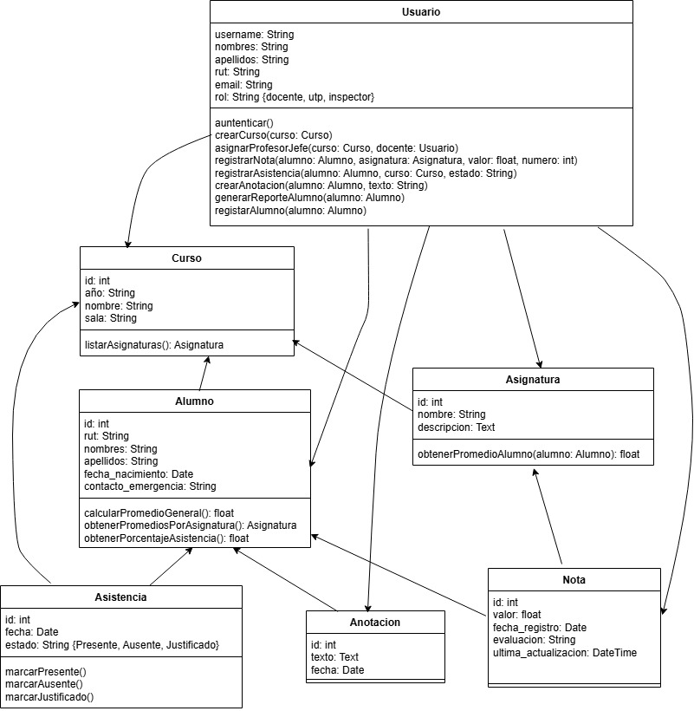

Diagrama BBDD

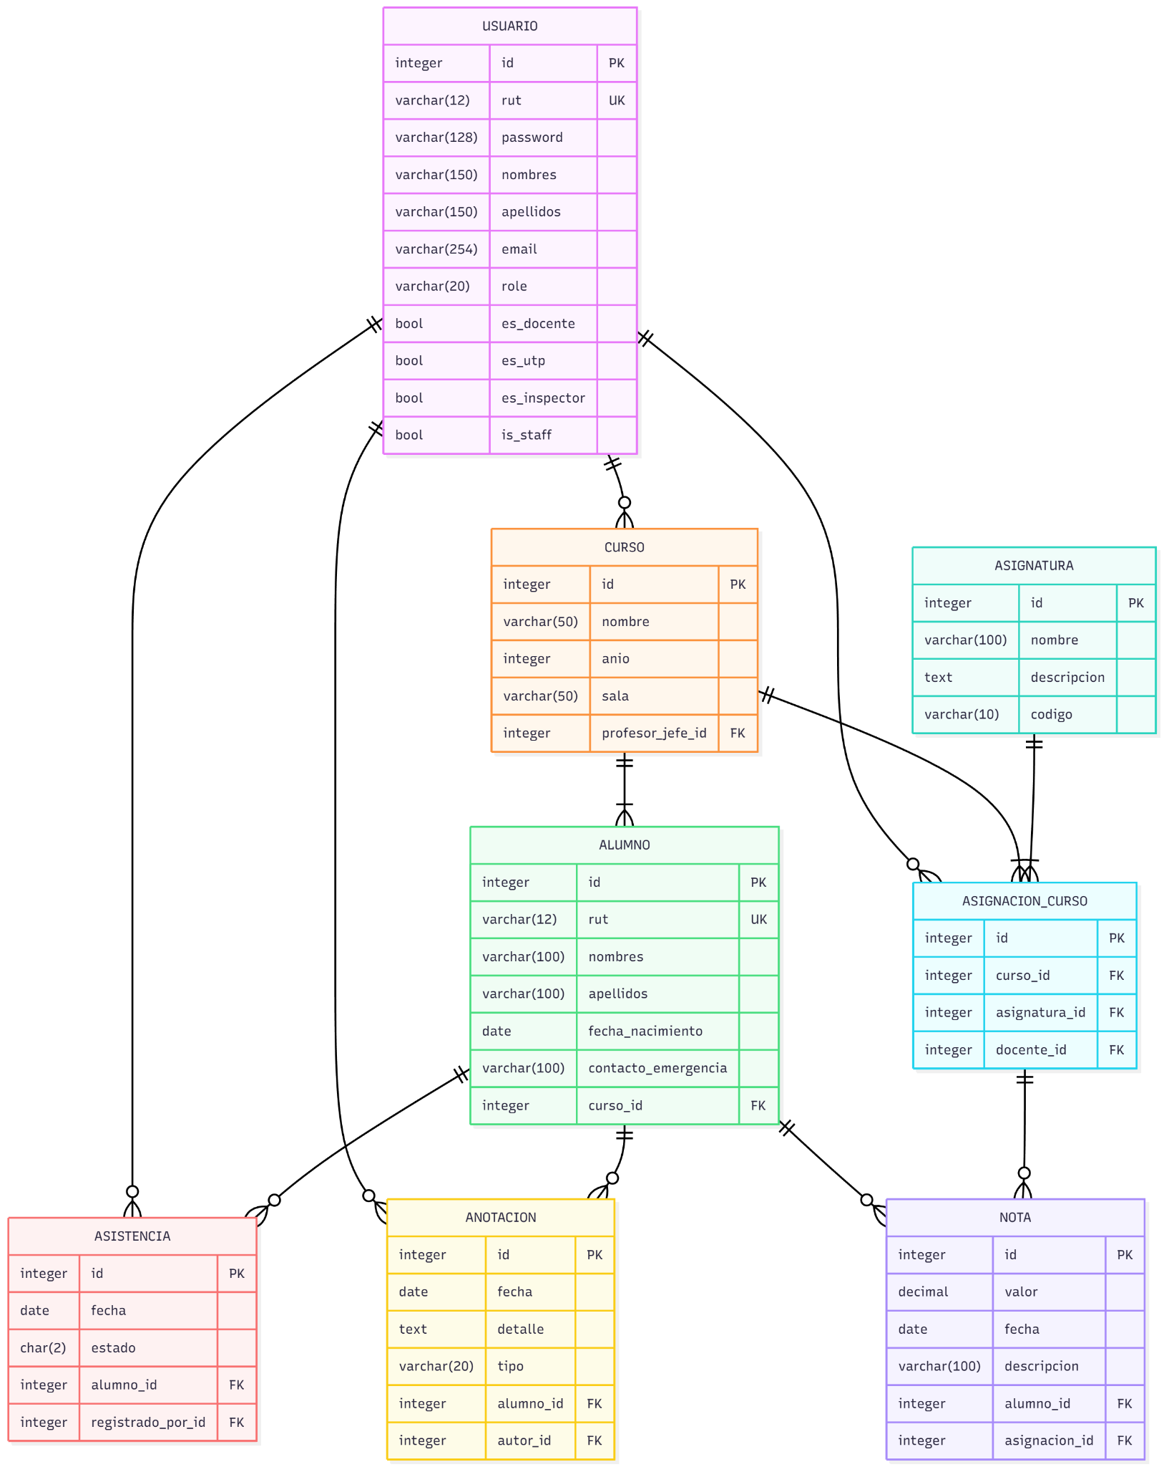

Diagrama Casos de Uso
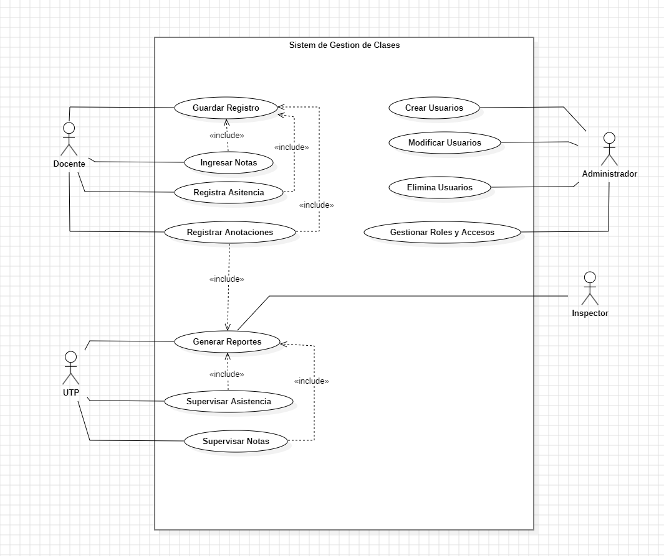

Tecnologías

Frontend: Html + Css

Backend: Django, python

BBDD: SQLite3

Hosting: Render

Cronograma
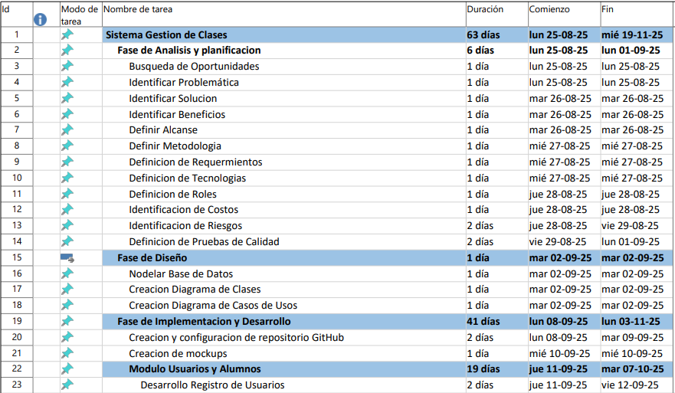
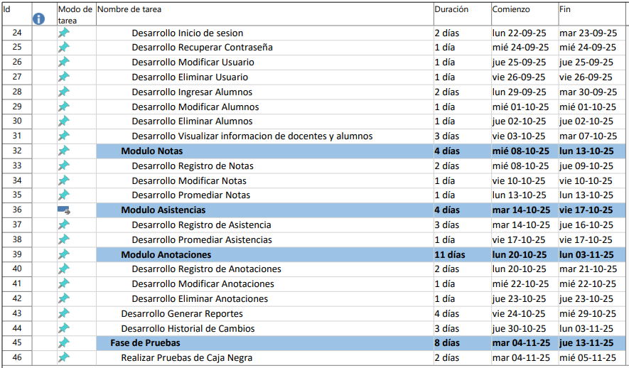
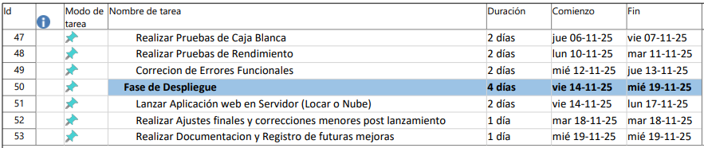

Costos
Resumen costos del proyecto

Horas por Fase del proyecto
Fase (días) | JP | BE | FE | QA | Total fase (h)
Análisis y Planificación (6 d) | 34 | 10 | 0 | 4 | 48
Diseño (1 d) | 2 | 3 | 3 | 0 | 8
Implementación y Desarrollo (41 d) | 5 | 164 | 159 | 0 | 328
Pruebas (8 d) | 4 | 6 | 6 | 48 | 64
Despliegue (4 d) | 12 | 8 | 8 | 4 | 32
Total horas por rol | 57 | 191 | 176 | 56 | 480

Costos Roles por Horas
Rol | Horas | Tarifa CLP/hora | Costo Total (CLP)
Jefe de Proyecto (JP) | 57 | $38 880 | $2 216 160
Analista Back End (BE) | 191 | $29 160 | $5 569 560
Desarrollador Front End (FE) | 176 | $24 300 | $4 276 800
Analista QA (QA) | 56 | $19 440 | $1 088 640
Total Costos RRHH | $13 151 160

En total el proyecto tendrá un costo de $13.151.160 tomando en cuenta los recursos humanos y los servicios

Riesgos
- No finalización del proyecto
- Dificultades con las tecnologías seleccionadas
- Alcance mal definido
- Insuficiente tiempo para completar todos los requisitos
- Curva de aprendizaje más larga de lo esperado
- Dificultades de integración entre módulos
- Desbalance en la distribución de carga de trabajo
- Falta de coordinación y comunicación en el equipo
- Priorización incorrecta de funcionalidades
- Dificultades en el despliegue final
- Problemas de compatibilidad en entornos
- Error en la migración de datos
- Mala performance en el entorno real

Pruebas

Pruebas caja negra
ID Prueba | Prueba | Pasos | Datos prueba | Resultado esperado | Resultado obtenido
P1 | Intentar acceder a rutas protegidas sin login | Escribir una ruta en el buscador | - | Debe redirigir al login | Redirigido al login
P2 | Verificar creación correcta de usuario | Abrir módulo usuarios → Crear usuario → Completar campos → Guardar | Usuario, nombres, apellidos, rut, correo, rol, contraseña | Usuario creado | Usuario creado
P3 | Validar campos obligatorios de creación de usuario | Intentar guardar con campos vacíos | - | Mostrar errores | Muestra los errores
P4 | Crear usuario con datos duplicados | Abrir módulo usuarios → Crear usuario → Completar campos duplicados → Guardar | Usuario, nombres, apellidos, rut, correo, rol, contraseña | Mostrar errores | Muestra los errores
P5 | Actualizar datos usuario | Abrir usuario → Editar → Guardar | Nuevos datos | Datos actualizados | Se actualizaron los datos
P6 | Validar eliminación de usuario | Seleccionar → Eliminar → Confirmar | - | Usuario eliminado | Usuario eliminado
P7 | Login con credenciales válidas | Ingresar usuario y clave válidos | Correo, clave | Acceso correcto | Acceso correcto
P8 | Login con credenciales incorrectas | Ingresar usuario y clave incorrectos | Credenciales inválidas | Mensaje de error | Mensaje de error
P9 | Logout | Clic en cerrar sesión | - | Redirección a login | Redirecciona al login
P10 | Registrar asistencia | Marcar presente/ausente/justificado | Estado asistencia | Asistencia registrada | Asistencia registrada
P11 | Calcular promedio asistencias | Registrar asistencia | Estados asistencia | porcentaje calculado | porcentaje calculado
P12 | Subir notas | Ingresar notas → Guardar | Nota | Notas guardadas | Notas guardadas
P13 | Ingresar notas fuera de rango | Ingresar notas → Guardar | Nota | Mensaje error | Mensaje error
P14 | Calcular promedio automáticos | Ingresar notas → Guardar | Nota | Promedio actualizado automáticamente | Promedio actualizado automáticamente
P15 | Modificar notas | Abrir nota → Editar → Guardar | Nueva nota | Nota modificada y promedio actualizado | Nota modificada y promedio actualizado
P16 | Ingresar anotaciones | Escribir anotación → Guardar | Texto anotación | Anotación guardada | Anotación guardada
P17 | Ingresar alumnos | Crear alumno → Guardar | Datos alumno | Alumno creado | Alumno creado
P18 | Modificar alumnos | Abrir → Modificar → Guardar | Nuevos datos | Alumno modificado | Alumno modificado
P19 | Eliminar alumnos | Seleccionar → Eliminar | - | Alumno eliminado | Alumno eliminado
P20 | Cambiar contraseña | Abrir panel usuarios → cambiar contraseña | Contraseña | Cambio exitoso | Cambio exitoso
P21 | Historial de cambios | Registrar cambio | Modificación en el sistema | Registrar cambio | Registra el cambio
P22 | Generar reporte historial de cambios | Seleccionar exportar pdf | - | Genera pdf | Generó el pdf
P23 | Generar reporte de alumno | Entrar a  “perfil” → Generar reporte | Datos alumno | Genera pdf | Generó el pdf
P24 | Generar pdf de cursos | Entrar a  gestión académica → Cursos → Generar reporte | Cursos | Genera pdf | Generó el pdf

Pruebas de rendimiento
Se realizó una auditoría automatizada utilizando la herramienta Google Lighthouse para evaluar la performance. Los resultados obtenidos demuestran un buen performance segun los estandares de google:

- Rendimiento (98%): Garantiza tiempos de carga mínimos, optimizando el tiempo de los docentes.

Mejoras futuras
Como mejoras a futuro buscando una implementación real del producto, queremos agregar lo siguiente:

- Registro de colegios
- Sistema de notificaciones y permisos internos
- Función de citaciones de apoderados

Conclusión
Con AulaClass se demuestra que es posible modernizar los libros de clases mediante una aplicación web, mejorando la gestión interna del trabajo. La aplicación facilita el registro de asistencia, notas y anotaciones, entregando además la generación de reportes para los usuarios. Con este proyecto se optimiza el trabajo administrativo y se fortalece la organización, aportando una solución moderna.

